Yalova Üniversitesi

Endüstri Mühendisliği Kulübü

KUTLUER

2018

**Etkinlik Afişi:**

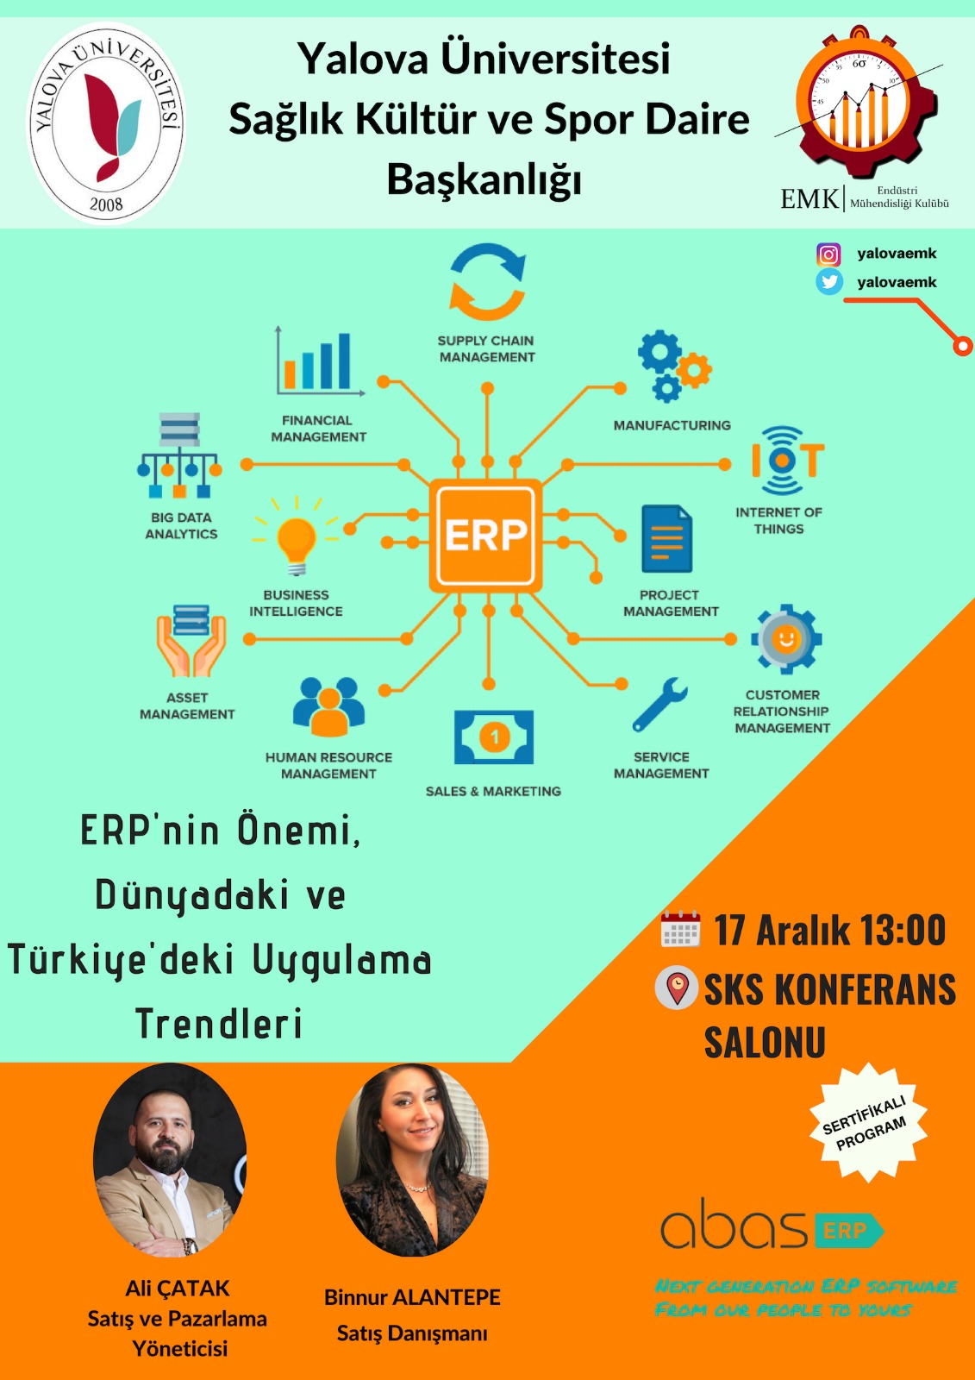

**Etkinliğin Adı:** ERP’nin Önemi, Dünyadaki ve Türkiye’deki Uygulama Trendleri

**Etkinliğin Gerçekleşme Tarihi:** 17.12.2018

**Etkinliğin Konuşmacıları:** Ali Çatak & Binnur Alantepe

**Kulübün Danışman Hocası:** Başak Çetingüç

**Etkinliğin İçeriği:** abasERP’nin Satış ve Pazarlama Yöneticisi Ali Çatak ve Satış Danışmanı Binnur Alantepe’nin sunumuyla işletmelerdeki mal ve hizmet üretimi için gereken işgücü, makine, malzeme gibi kaynakların verimli bir şekilde kullanılmasını sağlayan bütünleşik yönetim sistemleri ve uygulamaları anlatılmıştır. Bir ERP(Kurumsal Kaynak Planlama) projesinin aşamaları incelenmiştir. Dünyadaki ve Türkiye’deki Uygulama trendlerinin neler olduğu aktarılmıştır.

